COMUNICADO DE PRENSA

Würth Elektronik ofrece núcleos nanocristalinos para la confección de cables
Supresión de banda ancha de las interferencias electromagnéticas con elevada permeabilidad
Waldenburg (Alemania), 23 de junio de 2026 – Würth Elektronik amplía su oferta en el segmento de la supresión de interferencias en cables. Los núcleos de ferrita MnZn y NiZn convencionales para la confección de cables se complementan a partir de ahora con núcleos para cables nanocristalinos (www.we-online.com/we-ncc). La serie denominada WE-NCC está prevista para la supresión de banda ancha de interferencias electromagnéticas conducidas por línea. Se caracteriza por un diseño compacto, una elevada estabilidad térmica y una elevada permeabilidad.
En comparación con los núcleos de ferrita MnZn y NiZn convencionales, los núcleos nanocristalinos presentan una impedancia en baja frecuencia significativamente mayor y un comportamiento de impedancia de banda ancha. WE-NCC está disponible para cables con un diámetro entre 3,7 y 21,1 mm. La permeabilidad inicial se sitúa entre 30.000 y 90.000. La densidad de flujo magnético alcanza hasta 1,2 T y la temperatura de Curie es superior a 540 °C. Estas propiedades garantizan un comportamiento magnético estable en un amplio rango de temperaturas, así como un filtrado eficaz en un amplio espectro de frecuencias. Los núcleos para cables son adecuados, por ejemplo, para la supresión de interferencias en cables utilizados en electrónica industrial, inversores, instalaciones de energía eólica, convertidores de frecuencia y sistemas de control de motores. El material nanocristalino permite dimensiones de núcleo más reducidas con una atenuación de inserción equivalente o superior. Además, los núcleos nanocristalinos ofrecen una reducción significativa del peso en comparación con los núcleos MnZn.
Amplia selección de productos EMC
La compatibilidad electromagnética forma parte de las prioridades de Würth Elektronik desde sus inicios. Entre la amplia cartera de componentes para la supresión de interferencias se encuentran, entre otros, ferritas para la confección de cables, que ahora se amplían con los modelos nanocristalinos WE-NCC. Además, Würth Elektronik ofrece documentación especializada, seminarios web, asesoramiento personalizado y soporte práctico de diseño para resolver desafíos de compatibilidad electromagnética (EMC). La herramienta web REDEXPERT facilita la selección de las ferritas adecuadas, por ejemplo, en función de la impedancia requerida. Todas las soluciones de supresión de interferencias están disponibles en stock sin cantidad mínima de pedido; se ofrecen muestras gratuitas previa solicitud.

Imágenes disponibles
Las siguientes imágenes se encuentran disponibles para impresión y descarga en: https://kk.htcm.de/press-releases/wuerth/
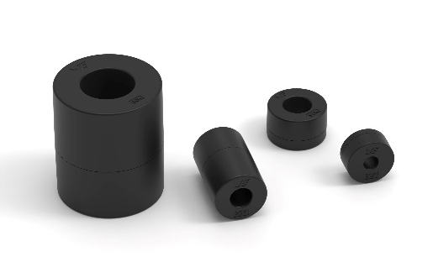
Fuente de la imagen: Würth Elektronik
Los núcleos de cable nanocristalinos para la supresión de interferencias tienen una impedancia a baja frecuencia considerablemente mayor que los núcleos de ferrita convencionales.

Vídeo disponible
En nuestro canal de YouTube se encuentra un video sobre el producto:
https://www.youtube.com/watch?v=BIh2c52AuYU
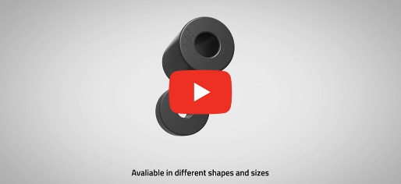
Fuente: Würth Elektronik
Núcleos de cable nanocristalinos WE-NCC

Acerca del Grupo Würth Elektronik eiSos
El Grupo Würth Elektronik eiSos es un fabricante de componentes electrónicos y electromecánicos para la industria electrónica, que aporta soluciones electrónicas innovadoras con su liderazgo tecnológico. Würth Elektronik eiSos es uno de los mayores fabricantes europeos de componentes pasivos y opera en 50 países. Sus plantas de producción en Europa, Asia y América del Norte suministran productos a un creciente número de clientes en todo el mundo.
La gama de productos incluye componentes pasivos, módulos de potencia, aisladores digitales, optoelectrónica, componentes electromecánicos, soluciones de gestión térmica, sensores y módulos inalámbricos. La cartera se completa con soluciones personalizadas.
La clara vocación de servicio de la empresa se caracteriza por la disponibilidad de todos los componentes del catálogo en stock sin una cantidad mínima de pedido, muestras gratuitas, haciendo hincapié en el soporte técnico proporcionado por el departamento técnico de ventas con las herramientas de selección de componentes.
Würth Elektronik forma parte del Grupo Würth, líder del mercado mundial en el desarrollo, la fabricación y la distribución de materiales de montaje y fijación. La empresa emplea a unos 7.300 trabajadores. En el año 2025, el grupo Würth Elektronik generó una facturación de 1.060 millones de euros.
Würth Elektronik: more than you expect!
Más información en www.we-online.com

Más información:  Würth Elektronik eiSos GmbH & Co. KG  Sarah Hurst  Clarita-Bernhard-Strasse 9  81249 München  Alemania  Tel.: +49 7942 945-5186  Correo electrónico:  sarah.hurst@we-online.de  www.we-online.com | Contacto para la prensa:  HighTech communications GmbH  Brigitte Basilio  Brunhamstrasse 21  81249 München  Alemania  Tel.: +49 89 500778-20  Correo electrónico: b.basilio@htcm.de  www.htcm.de

